# 二元分类定义

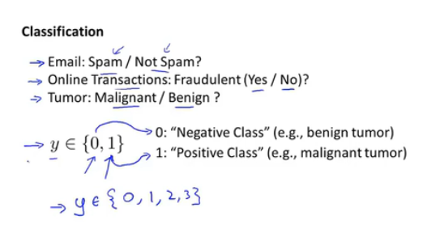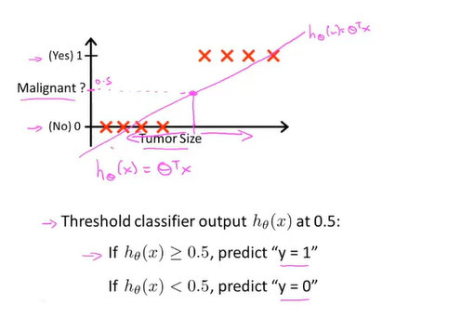

使用线性回归同样可以预测分类：设置阈值0.5，大于0.5的预测值为1，小于0.5的预测值为0

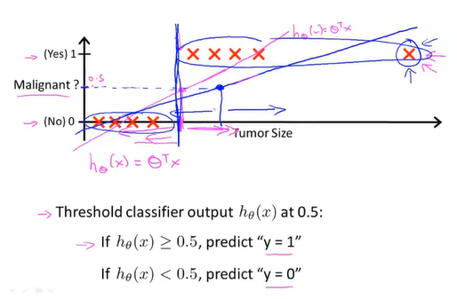

线性回归不适用于分类问题，因为当添加了某一个新的样本，回归直线就会改变

# Logistic Regression函数表示方法

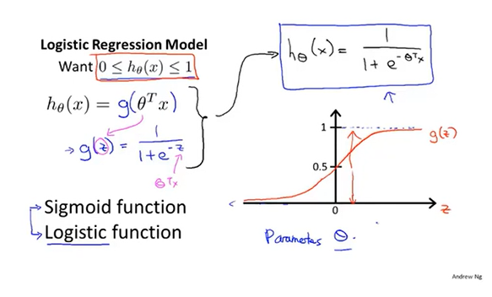

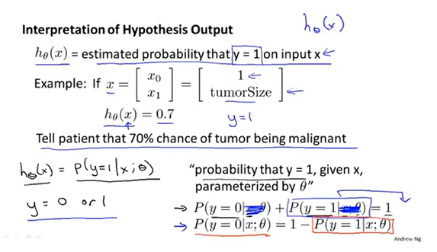

hθ(x)表示在特征为x的条件下，y=1的概率

# 决策边界decision boundary

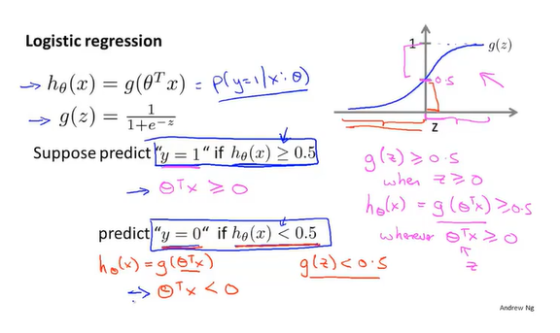

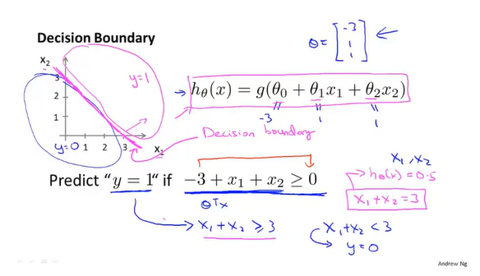

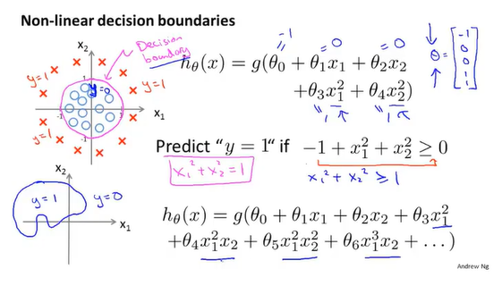

# 损失函数cost function

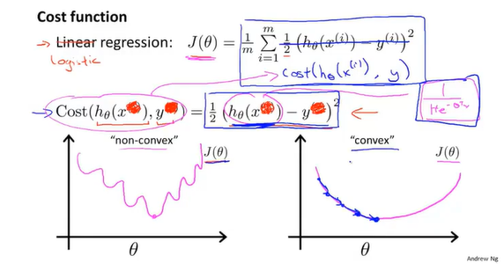

为什么不能使用线性回归的cost function？

因为将假设函数代入之后，Jθ(x)不会是一个凸函数(convex function)，局部最小值不是全局最小值

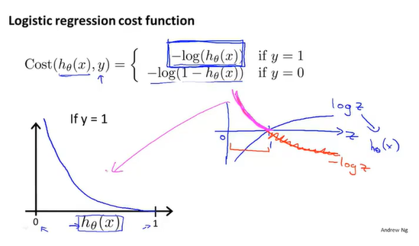

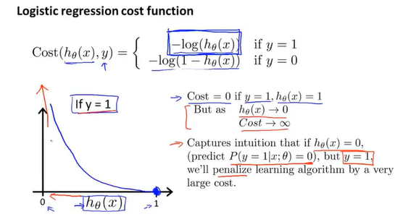

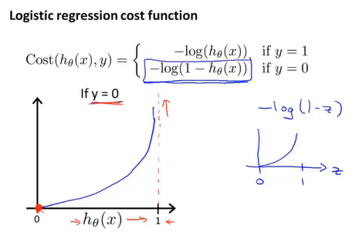

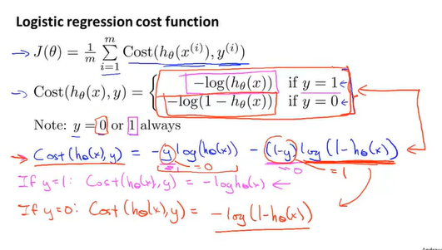

cost function分段函数整合成一个函数

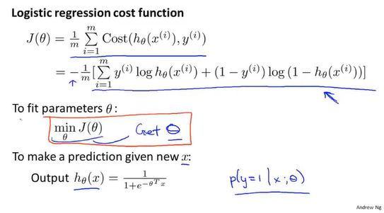

这个cost function其实是由极大似然估计得来的……

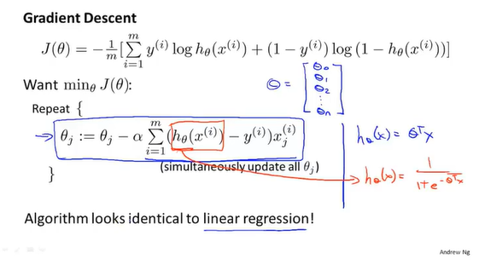

蓝框里面的是对Jθ(x)求导的结果，其中log的底是e，其实就是ln……

# 一些更智能的算法

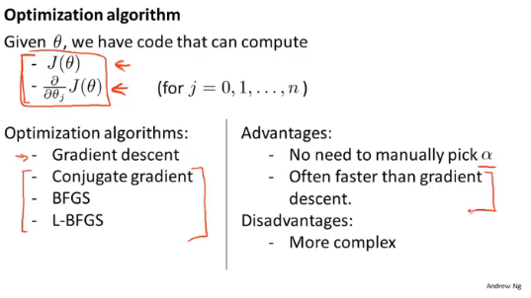

Conjugate gradient, BFGS, L-BFGS都可以自动寻找合适的α，并且更快